Points:
1> Python中，序列是一种允许异构的容器，容器中每个元素都有一个逻辑位置，序列中的元素根据它们的相对位置进行存储。常见的序列有：字符串，Unicode字符串，元组以及列表。除了列表，其他序列都是immutable。
2> 序列类型的共同点在于PySequenceMethods不为空：
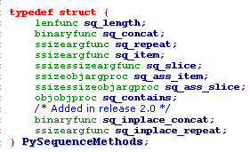
任何序列类型，它都支持序列的常规操作，比如切片，索引，合并等，这些常规操作都是在PySequenceMethods中定义的，因此，任何序列类型的PySequenceMethods不为空：
Sequence Method | 意义 | 表达式
sq_length | 返回序列元素的个数。 | len(序列)会调用它
sq_concat | 合并两个序列，返回一个新序列。 | [1,2,3] + [4]会调用它，结果是[1,2,3,4]
sq_repeat | 乘法操作，返回一个新序列。 | [1] * 2会调用它,等价于[1]+[1]
sq_item | 索引操作，返回某个位置的元素。 | L[2]会调用它
sq_slice | 切片操作，返回一个新的序列。 | L[1:3]会调用它
sq_ass_item | 索引赋值操作，对某个位置元素赋值。 | L[1] = 3会调用它
sq_ass_slice | 切片赋值操作，对某一片位置元素赋值。 | L1[1:3] = L2会调用它。效果相当于先删除L1序列的第1和2位置的元素，然后再第1位置开始插入L2的所有元素。L2必须是iterable的
sq_contains | 判断某个元素时是否在序列里，返回True或False | * in L 会调用它。in操作中的L必须是iterable的
sq_inplace_concat | 合并两个序列，原地合并，不产生新序列 | 略
sq_inplace_repeat | 乘法操作，原地操作，不产生新序列 | 略
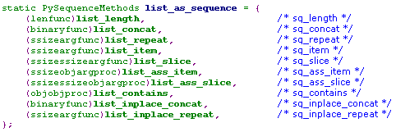
列表的sq method

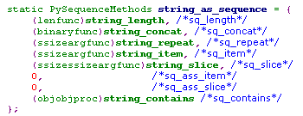
字符串的sq method

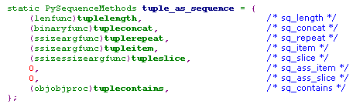
元组的sq method
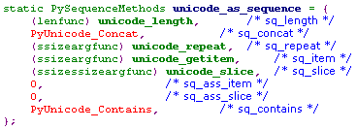
Unicod字符串的sq method
- 字符串是一种不可变序列，由PyStringObject实现。为了性能，intern机制。通常情况下，只对字符串常量，字符字符串('a')和null string(空字符串)做intern。Intern机制其实是一个字典，将字符串常量或字符字符串或null string列入字典中，key和value都是指向该字符串。
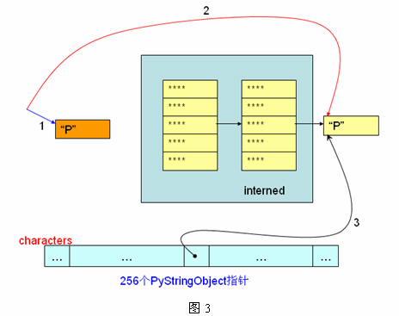
注：对常量字符串进行intern时，只要该常量字符串包含空格，就不会给它做intern操作： 比如 'string'(intern），'string h'(不intern)
- 列表是由PyListObject实现的，为了性能，它的创建和删除的也利用对象池。但它比PyIntObject简单，它将引用计数为0的PyListObject链入一个链表，创建时先看该链表是否为空，不空，就取一个，否则，在堆上创建一个PyListObject。
- 元组的不可变性只适用于元组本身顶层，而并非其内容，也就是说PyObject指针不能变，其内容可以变。
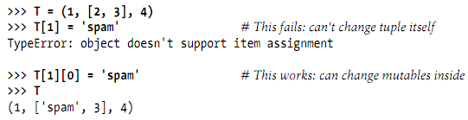
- 序列都是iterable的。对于列表和元组来说，它们明确定义了tp_iter; 而字符串和unicode字符串没有定义tp_iter，但它们是序列，Python会自动给它们设置默认的迭代器对象，其类型为：PySeqIter_Type，这种迭代器类型会调用序列方法中的sq_item来逐个获取元素。
列表的迭代器对象：
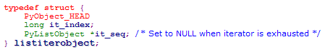
列表的迭代器对象是listiterobject，其类型是PyListIter_Type，当迭代到最后的元素，再往下迭代时返回NULL(只有迭代器对象才能遍历下一个元素，因此，其类型对象的tp_iternext不为空)：
注：迭代模式，将迭代的功能全权交给迭代器对象。
